**Informe de Ejecución Presupuestaria**

**Viceministerio de**

**Inversión y Competencia**

**Mayo 2025**

**Dirección Financiera**

**INFORME DE EJECUCIÓN PRESUPUESTARIA**

**DEL VICEMINISTERIO DE INVERSIÓN Y COMPETENCIA**

**MAYO 2025**

El Viceministerio a través de sus dependencias, se encarga de la coordinación y gestión administrativa de los programas de inversión y competencia en materia asistencia al consumidor, reglamentación congruente con tratados y acuerdos comerciales, incentivos de inversión, facilitar información de acceso a los mercados a los exportadores, promover la competencia nacional, y otras acciones dentro de su jurisdicción.

Este organismo es el encargado de ejecutar uno de los programas estratégicos de Gobierno, el cual lleva por nombre “Apoyo al Incremento de la Competitividad”, que busca aumentar la inscripción de títulos de propiedad intelectual y personas individuales y jurídicas que desarrollen actividades mercantiles.

Se asigna al Viceministerio un presupuesto de **Q90,481,522.00** el cual se modifica y disminuye en **–Q3,396,000.00** millones, quedando un presupuesto vigente de **Q87,085,522.00** millones, del que se ejecuta un acumulado de **Q21,671,760.31** millones, equivalente al **25%**, orientado a gastos funcionamiento.

**Gráfica No. 1**

**Viceministerio de Inversión y Competencia**

**Ejecución Presupuestaria PENDIENTE**

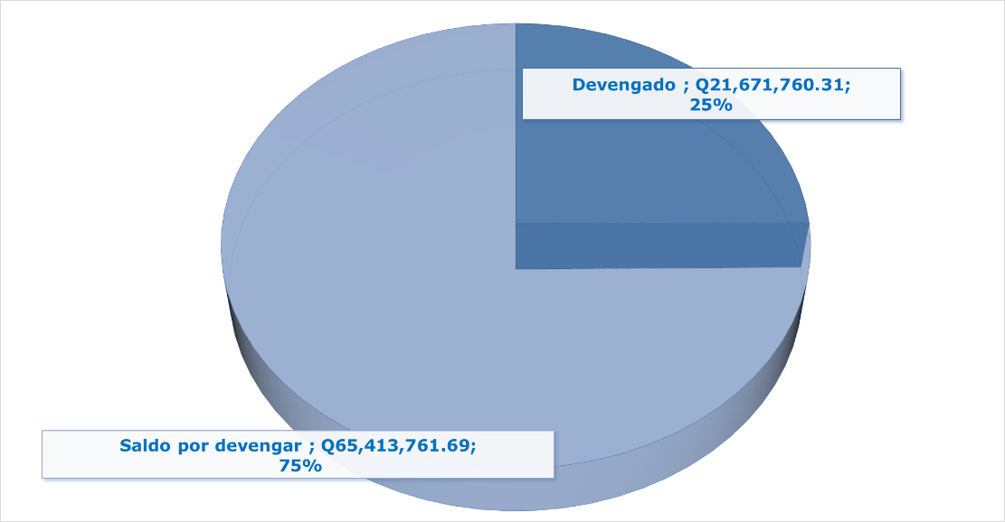

**Fuente:** Sistema de Contabilidad Integrada (Sicoin) 03/06/2025

**Gráfica No. 2**

**Viceministerio de Inversión y Competencia**

**División del presupuesto por grupo de gasto**

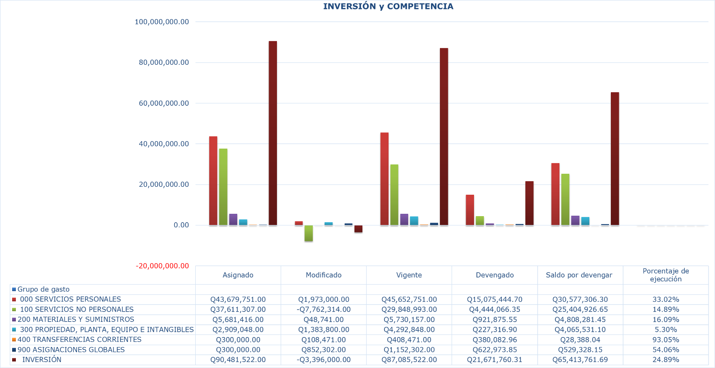

**Fuente:** Sistema de Contabilidad Integrada (Sicoin) 03/06/2025

El cuadro uno presenta la ejecución presupuestaria acumulada de los gastos erogados por dependencias y grupo de gasto, los cuales contemplan pago de nómina, servicios y compras de bienes y suministros.

**Cuadro No. 1**

**Viceministerio de Inversión y Competencia**

**División del presupuesto por dependencias y grupo de gasto**



**Fuente:** Sistema de Contabilidad Integrada (Sicoin) 03/06/2025

El cuadro dos detalla el comportamiento de las cuotas financieras acumuladas solicitadas y utilizadas por las unidades ejecutoras adscritas al Viceministerio, según los distintos grupos de gasto

**Cuadro No. 2**

**Viceministerio de Inversión y Competencia**

**Informe de Ejecución de Cuota Financiera**



**Fuente:** Sistema de Contabilidad Integrada (Sicoin) 05/06/2025

**Cuadro No. 3**

**Comparativo de remuneración de Personal Temporal bajo renglón presupuestario 029 Otras remuneraciones de personal temporal años 2024 y 2025**



**Fuente:** Sistema de Contabilidad Integrada (Sicoin) 05/06/2025